

**FACULTATEA DE AUTOMATICĂ ŞI CALCULATOARE**

**SPECIALIZAREA CALCULATOARE SI TEHNOLOGIA**

**INFORMATIEI**

**Documentatie Proiect**

**Prelucrare Grafica**

**Student: Anton Camelia**

**Data: 16.01.2023**

**Grupa: 30232**

CUPRINS

1. PREZENTAREA TEMEI 3

2. SCENARIUL 3

3.DETALII DE IMPLEMENTARE 5

Modelul grafic 5

Modelul graphic 7

Structuri de date 7

Ierarhii de clase 8

4. PREZENTAREA INTERFETEI GRAFICE 8

5. MANUAL DE UTILIZARE 11

6. CONCLUZII SI DEZVOLTARI ULTERIOARE 12

7. REFERINTE 12

# PREZENTAREA TEMEI

Tema Proiectului: Dezvoltarea unei Scene OpenGL Interactivă

Tema proiectului se axează pe crearea unei scene interactive în OpenGL, oferind utilizatorului posibilitatea de a explora un mediu 3D detaliat. Scopul proiectului nu se rezumă doar la familiarizarea cu modul în care un calculator procesează o scenă de obiecte, ci și la dezvoltarea abilităților de utilizare a diverselor biblioteci și librării 3D, precum OpenGL, GLFW și GLM. În cadrul scenei, vor fi integrate diverse elemente, cum ar fi statui, clădiri, personaje, animale și efecte speciale. Utilizatorul va putea naviga prin scenă cu ajutorul tastaturii și al mouse-ului, oferind o experiență similară cu cea a unui joc pe calculator.

Obiective acestui proiect au fost:

1. Crearea unei Scene 3D Interactive
2. Implementarea unui sistem de camera pentru explorarea si prezentarea scenei.
3. Adăugarea de Modele Animate și Sunete
4. Integrarea de efecte vizuale, precum ceata, umbre și lumini dinamice.
5. Optimizarea performanței, a proceselor de randare și gestionarea resurselor grafice.

Tehnologii Utilizate:

* OpenGL pentru randare 3D.
* C++ pentru implementarea logicii de program.
* Modelul de iluminare PointLight(Blinn-Phong) pentru obținerea efectelor vizuale realiste.

Resurse Adiționale:

* Instrumente și platforme pentru administrarea resurselor grafice.
* Originea melodiilor de fundal și a sunetelor implementate în proiect.

# SCENARIUL

Descrierea scenei si a obiectivelor

Scena înfățișează o atmosferă medievală îmbogățită de subtile influențe din lumea science-fiction, cu un accent distinct pus pe prezența iconică a personajului Batman, care ține în mână un balon. Fundamentul acestei scene este constituit de un teren modelat cu atenție în Blender, folosind modul Sculpt, pe care am aplicat diverse texturi de iarbă și piatră pentru a conferi un aspect extrem de realist. În etapele ulterioare, am adăugat o varietate de elemente pentru a recrea atmosfera unei piețe medievale autentice. Printre acestea se numără căruțe, coșuri cu cartofi și morcovi, statui, o scenă animată și o boltă reprezentând intrarea în oraș.

Peisajul este completat de un mic sat pitoresc, fiecare casă fiind meticulos texturată pentru a oferi unicitate și autenticitate întregului ansamblu. O mică pădure este integrată armonios pentru a îngloba satul în peisajul general. Elementele interactive aduc un dinamism captivant scenei, inclusiv o minge de fotbal în mișcare și rotație, calul și căruța care se deplasează prin sat, și doi căței animați.

Pentru a sublinia realismul, am inclus efecte sonore, iar felinarele pot fi activate pentru a controla sursele de lumină, având și opțiunea de a activa un efect de ceață, contribuind la atmosfera mistică a scenei. Finalizând, am implementat o animație a camerei pentru a oferi privitorului o perspectivă cuprinzătoare asupra întregii scene. Scena poate fi explorată în diferite moduri de vizualizare, inclusiv fill, wireframe și point, oferind astfel multiple perspective asupra detaliilor și complexității acestei reprezentări virtuale.

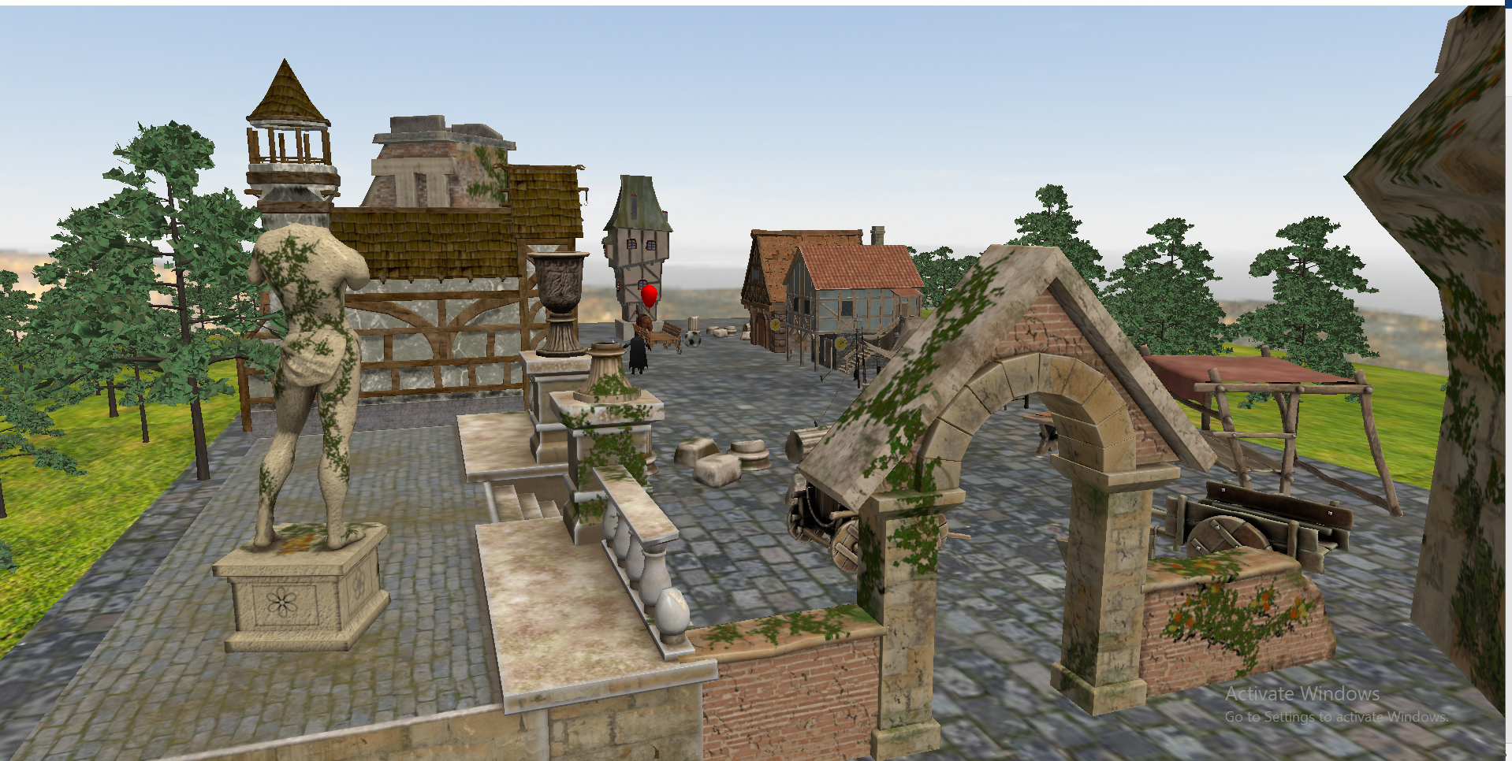

Functionalitati:

Pentru a oferi o experiență captivantă utilizatorilor, scena este iluminată de o lumină direcțională și mai multe lumini punctiforme situate pe felinarele din sat. Utilizatorii pot explora scena folosind tastatura și mouse-ul, cu deplasarea realizată prin tastele W, A, S, D, și mișcarea camerei controlată și de mouse. O animație de prezentare a scenei a fost implementată, permițând camerei să se miște automat pentru a oferi o perspectivă de ansamblu a întregii scene.

Utilizatorul beneficiază de un control extins asupra randării scenei, având posibilitatea de a activa și dezactiva lumina punctiformă cu tasta V. De asemenea, are control asupra efectului de ceață, putând activa sau dezactiva această caracteristică cu tastele G și H. Modurile de vizualizare ale scenei pot fi schimbate prin apăsarea tastelor z, x, c.

Diferite animații au fost integrate pentru a conferi vieții și realismului scenei. Astfel, calul și căruța se deplasează autonom prin scenă, mingea se rotește și se mișcă singură, iar personajul Batman are abilitatea de a zbura cu apăsarea tastei R și de a coborî la sol apăsând tasta F. Coada unuia dintre căței se mișcă în mod autonom, în timp ce celălalt poate fi plimbat manual de către utilizator, folosind tastele 7, 8, 9, 4, 5, 6. Aceste funcționalități aduc un nivel suplimentar de interactivitate și dinamism în cadrul scenei.

# 3.DETALII DE IMPLEMENTARE

## Modelul grafic

Librăriile pentru OpenGL sunt echipate cu o serie de funcții auxiliare, începând descrierea cu prima dintre acestea, conform ordinii apariției în proiect. Prima funcție inițializează fereastra pe care se va proiecta harta, având ca parametri dimensiunile de vizualizare ale ferestrei și un nume specificat. De exemplu, apelul funcției arată astfel: myWindow.Create(glWindowWidth, glWindowHeight, "OpenGL Project Core").

Deoarece procesul de desenare în acest proiect se realizează punct cu punct, fiecare punct fiind ulterior procesat în shadere, funcția renderScene() devine una dintre cele mai importante componente ale codului. În cadrul proiectului, funcția renderScene() reprezintă nucleul procesului de desenare, având o importanță crucială datorită abordării punctuale în procesul grafic. Prin organizarea modulară a codului și crearea unui RenderObject pentru fiecare obiect în parte, s-a facilitat gestionarea și editarea individuală a detaliilor specifice fiecărui element prezent în scenă. Modularitatea adusă de această structură facilitează menținerea codului și extinderea facilităților în viitor. De asemenea, funcționalitățile de animație a camerei și apelurile pentru fiecare obiect aduc un nivel adițional de dinamism și autenticitate, contribuind la crearea unei experiențe vizuale captivante și interactivități bogate în cadrul scenei tridimensionale.

Funcția initModels() reprezintă o componentă esențială în pregătirea scenei, având responsabilitatea de a încărca și plasa modelele utilizate în proiect. Fiecare apel al acestei funcții asigură încărcarea corespunzătoare a modelelor precum "scena_statica," "minge," "cal_caruta," "dog1_coada," "dog1_corp," "dog2," "felinar," "cos_cartofi," și "batman_balloon." Aceasta pregătește terenul pentru desenarea detaliată a obiectelor în cadrul scenei, furnizând astfel baza necesară pentru interacțiunea vizuală și animațiile ulterioare ale acestora.

Iluminarea în scenele statice și mobile este influențată de două surse principale: iluminare punctiformă, evidentă în obiecte precum lumina felinarelor, și iluminare direcțională, modelată după lumina soarelui. Pentru a realiza reflexii și iluminări realiste, se utilizează shaderul Blinn-Phong, contribuind semnificativ la obținerea unui aspect natural și coerent al întregii scene.

Funcția initUniforms() deține un rol crucial în configurarea locațiilor și inițializarea valorilor variabilelor din shadere, contribuind astfel la corecta funcționare a programului. În această funcție, adresele locațiilor variabilelor asociate matricelor model, vedere și proiecție sunt obținute, permițând manipularea acestor matrici în shaderele utilizate. De asemenea, este creată o matrice de normale pentru a asigura corectitudinea iluminării și a reflexiilor în scenă. Inițializarea parametrilor specifici iluminării, cum ar fi direcția luminii, culoarea acesteia, și caracteristicile luminilor punctiforme, este, de asemenea, gestionată aici. Prin intermediul acestei funcții, se stabilesc detaliile necesare pentru realizarea unei iluminări realiste și coerente în întregul proiect.

În plus, funcția initShaders() își aduce contribuția prin încărcarea conținutului shaderelor utilizate în program. Aici, se include shaderul de bază ("basic.vert" și "basic.frag"), shaderul pentru skybox ("skyboxShader.vert" și "skyboxShader.frag"), precum și shaderul pentru harta de adâncime ("depthMapShader.vert" și "depthMapShader.frag"). Această inițializare reprezintă o etapă esențială pentru ca fiecare obiect să fie desenat corespunzător în cadrul proiectului, folosind shadere specifice pentru a obține efectele și detaliile dorite în scenele statice și mobile.

Funcțiile mouseCallback() și processMovement() au fost implementate pentru a permite utilizatorului să interacționeze cu scena prin tastatură și mouse, oferind astfel o experiență de vizualizare mai dinamică și interactivă. În plus, funcția animatie_camera() adaugă un element de animație scenelor, oferind o perspectivă în continuă schimbare.

* În mouseCallback(), sunt gestionate evenimentele de mișcare ale mouse-ului pentru a ajusta orientarea camerei în funcție de aceasta. Această funcționalitate permite utilizatorului să exploreze scena din diferite unghiuri, îmbunătățind astfel experiența vizuală.
* Funcția processMovement() este responsabilă pentru interpretarea tastelor W, A, S, D și a tastelor direcționale, permițând deplasarea camerei în spațiul 3D. Această capacitate de mișcare conferă utilizatorului control asupra poziției camerei, facilitând explorarea detaliată a scenei.
* Funcția animatie_camera() adaugă un aspect dinamic scenelor prin mișcarea camerei pe o traiectorie eliptică. Folosind un algoritm bazat pe parametri precum centrul elipsei, dimensiunile semiaxei, unghiul de rotație și durata ciclului, camera se deplasează fluid și continuu, oferind o perspectivă în continuă schimbare asupra scenei.

Pentru a conferi iluzia unei lumi infinite și pentru a crea un fundal atmosferic, am implementat un skybox în proiect. Aceasta a fost realizată prin utilizarea funcției renderSkyBox() și prin integrarea fișierului SkyBox.h, furnizat în cadrul laboratorului. Skybox-ul este esențialmente un cub format din multiple imagini, iar implementarea sa a fost inspirată de una dintre sursele specificate în laborator. Alegerea unui skybox adecvat contribuie la atmosfera generală a scenei, oferind utilizatorului senzația că lumea în care se află este vastă și infinită, chiar dacă dimensiunile reale nu se termină niciodată. Această adăugire aduce o dimensiune suplimentară de realism și imersiune în proiect, îmbunătățind experiența vizuală a utilizatorului.

Pentru generarea sunetelor în cadrul proiectului, am ales să recurg la librăria pre-compilată IrrKlang, descoperită și explorată pe platforma LearnOpenGL. Implementarea sunetelor a implicat importarea acestei biblioteci și crearea unui motor de sunet utilizând linia de cod esențială: ISoundEngine* soundEngine = createIrrKlangDevice();. Această funcție a jucat un rol crucial în inițializarea unui motor de sunet, oferind proiectului capacitățile necesare pentru redarea și controlul sunetelor. Motorul creat prin intermediul bibliotecii IrrKlang a furnizat o interfață simplă și eficientă pentru manipularea sunetelor, contribuind semnificativ la crearea unei experiențe audio immersive și captivante pentru utilizator. Implementarea funcționalităților oferite de IrrKlang s-a dovedit a fi o alegere eficientă și ușor de integrat în cadrul proiectului OpenGL, aducând valoare adăugată prin elementul sonor al experienței interactive.

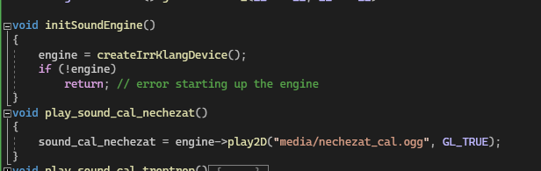

## Modelul graphic

Procesul de generare a scenei a fost realizat în Blender, folosind diverse planuri și obiecte disponibile pe diferite site-uri. Cu toate acestea, texturile pentru obiectele descărcate nu erau inițial potrivite, motiv pentru care am intervenit personal, utilizând UV Editor în Blender, pentru a mapa texturile pe fiecare obiect în mod corespunzător. Am acordat o atenție deosebită optimizării proiectului, alegând obiecte cu un număr redus de poligoane (low poly) pentru a asigura o performanță optimă. În vederea simplificării manipulării și organizării, am folosit funcția de unire (join) pentru obiectele similare. De asemenea, am importat numeroase obiecte în mod individual pentru a le manipula mai ușor în cadrul programului. Procesul a inclus și aranjarea strategică a obiectelor în cadrul scenei pentru a eficientiza munca și pentru a asigura o compoziție coezivă și estetică a întregii scene.

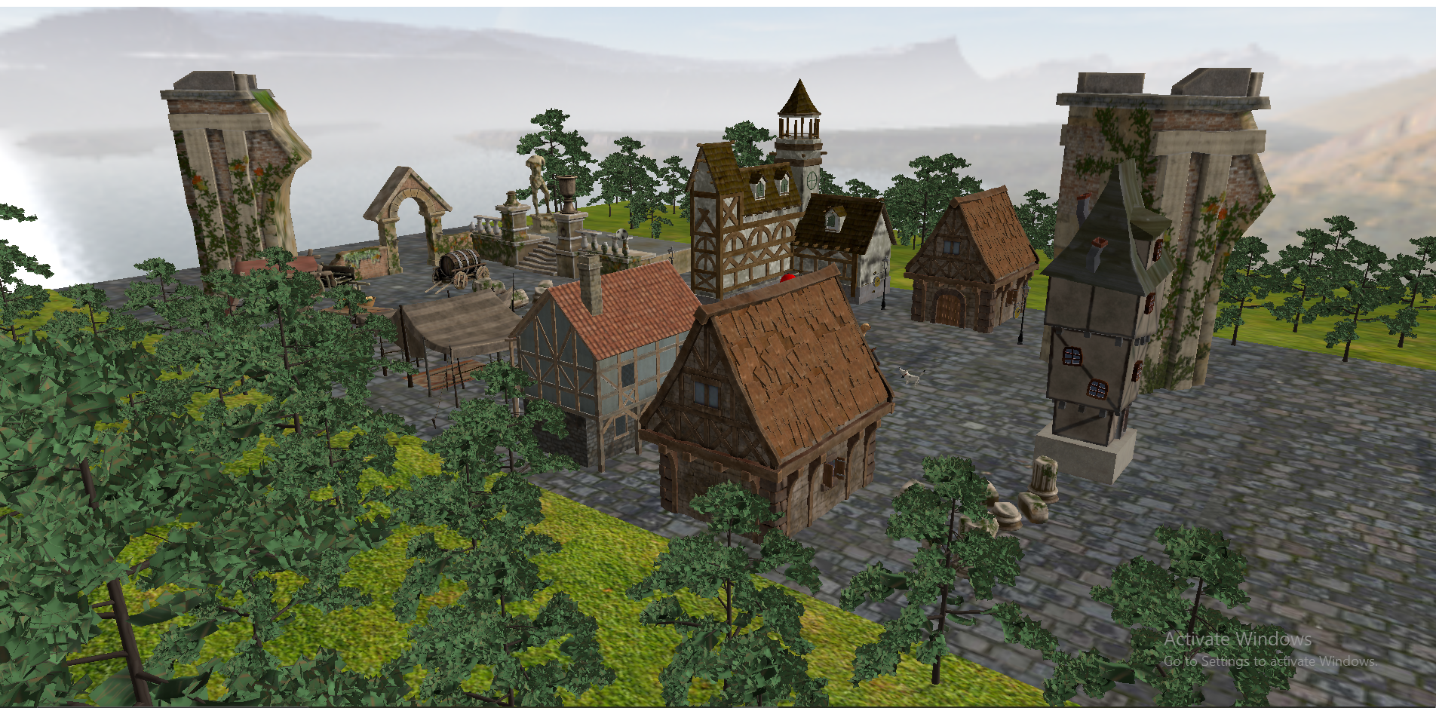

## Structuri de date

În cadrul proiectului, am utilizat un set limitat, dar esențial, de structuri de date. O structură centrală este cea a clasei de cameră, care include vectori relevanți pentru poziția camerei, direcția de vizualizare și coordonatele camerei. Un alt element important este structura Glint, care stochează adresele variabilelor uniforme din shadere și vectori de dimensiuni diferite. De asemenea, am utilizat structuri precum Model și Shaders, împreună cu tipurile de date standard din limbajul C++, cum ar fi bool, int și char. Un exemplu semnificativ constă în utilizarea structurii din fișierul basic.frag, unde am definit o structură numită PointLight. Această structură reprezintă caracteristicile unei surse de lumină punctiforme și include membri precum poziția în spațiu, coeficienții de atenuare constant, liniar și pătratic, precum și componente ale iluminării, cum ar fi luminozitatea ambientală, difuză și speculară, și culoarea sursei de lumină. Această structură oferă un mod organizat și coerent de a gestiona și transmite informațiile asociate luminii punctiforme în cadrul programului.

## Ierarhii de clase

Fiecare clasă, în afară de funcția principală (main), este însoțită de un fișier header, iar în continuare, va voi oferi o scurtă descriere a fiecărei clase și a funcțiilor sale:

* main.cpp: Acesta reprezintă punctul de intrare în program, unde se creează instanța Window și se inițializează celelalte componente ale aplicației.
* Camera.cpp și Camera.hpp: Clasa Camera gestionează aspectele legate de perspectiva și poziționarea camerei în spațiu. Oferă funcționalități pentru mișcarea și controlul camerei, contribuind la crearea unei experiențe de vizualizare coerente.
* Mesh.cpp și Mesh.hpp: Clasa Mesh reprezintă o rețea de triunghiuri care definește geometria unui obiect 3D. Aici se pot stoca și manipula vertecșii, normalele și coordonatele texturilor, furnizând baza pentru definirea formei obiectului.
* Model3D.cpp și Model3D.hpp: Clasa Model3D gestionează un obiect 3D format din una sau mai multe plase (Mesh). Include funcționalități pentru animație, manipulare și afișarea modelelor, permițând lucrul eficient cu obiecte complexe.
* Shader.cpp și Shader.hpp: Clasa Shader furnizează un mecanism pentru gestionarea shader-elor OpenGL. Oferă funcționalități precum încărcarea, compilarea și activarea shader-elor în cadrul programului OpenGL, esențiale pentru procesul de shading.
* SkyBox.cpp și SkyBox.hpp: Clasa SkyBox se ocupă de afișarea și gestionarea unei cutii cerești, folosită frecvent pentru a crea un fundal în scenele 3D. Include funcționalități pentru încărcarea și randarea texturilor cubice, contribuind la aspectul vizual al scenei.
* stb_image.cpp și stb_image.hpp: Biblioteca stb_image furnizează funcții pentru încărcarea de imagini. Este adesea utilizată pentru încărcarea texturilor în proiectele OpenGL, asigurând gestionarea eficientă a resurselor grafice.
* tiny_obj_loader.cpp și tiny_obj_loader.hpp: Biblioteca tiny_obj_loader este utilizată pentru încărcarea modelelor în formatul .obj. Oferă funcționalități pentru citirea și interpretarea datelor din fișierele .obj, facilitând integrarea modelelor externe în proiect.
* Window.cpp și Window.hpp: Clasa Window reprezintă fereastra aplicației și furnizează funcționalități pentru gestionarea evenimentelor de input, inițializarea contextului OpenGL și afișarea graficelor. Este esențială pentru interacțiunea fluidă între utilizator și aplicație.

# 4. PREZENTAREA INTERFETEI GRAFICE

Moduri de vizualizare:



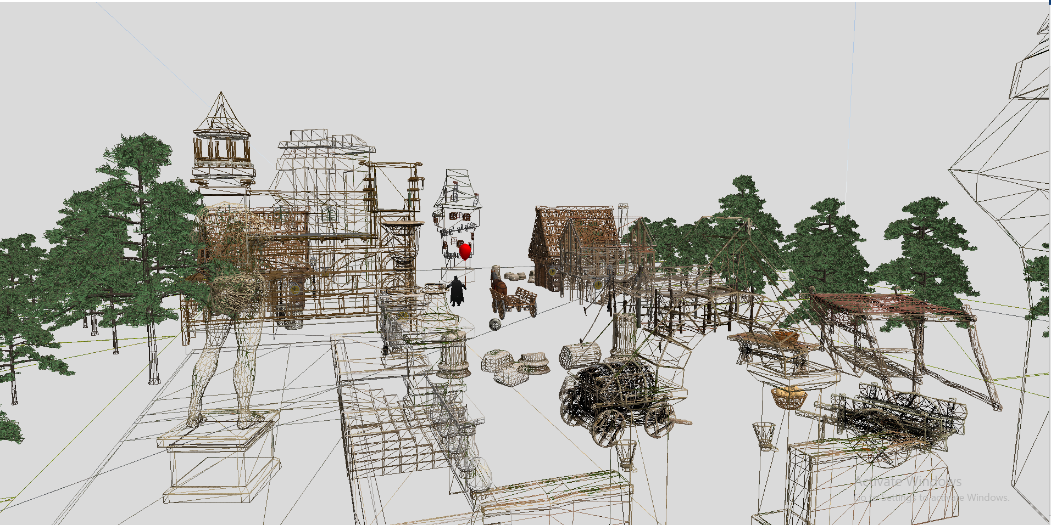

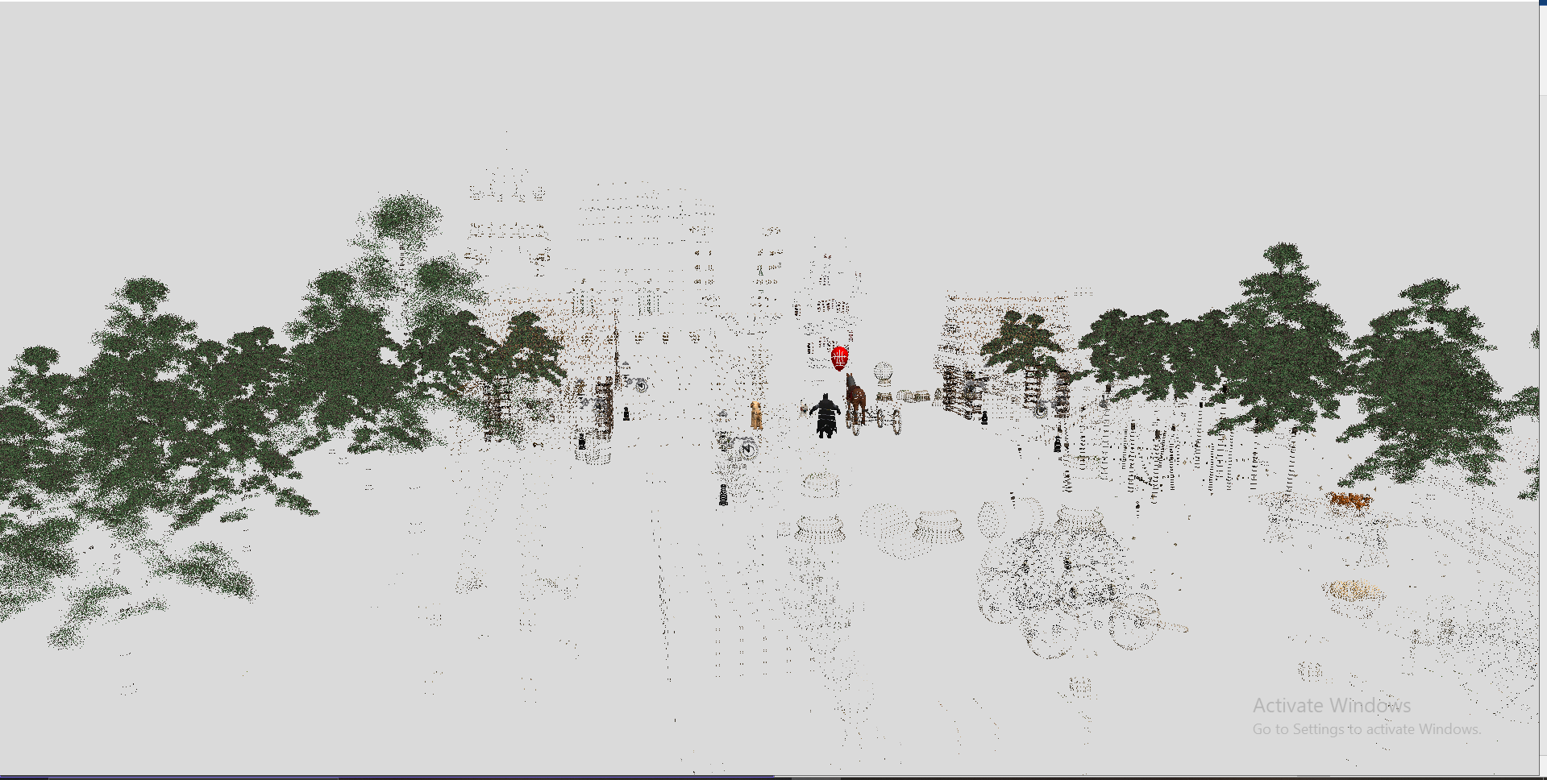

Cu si fara ceata:

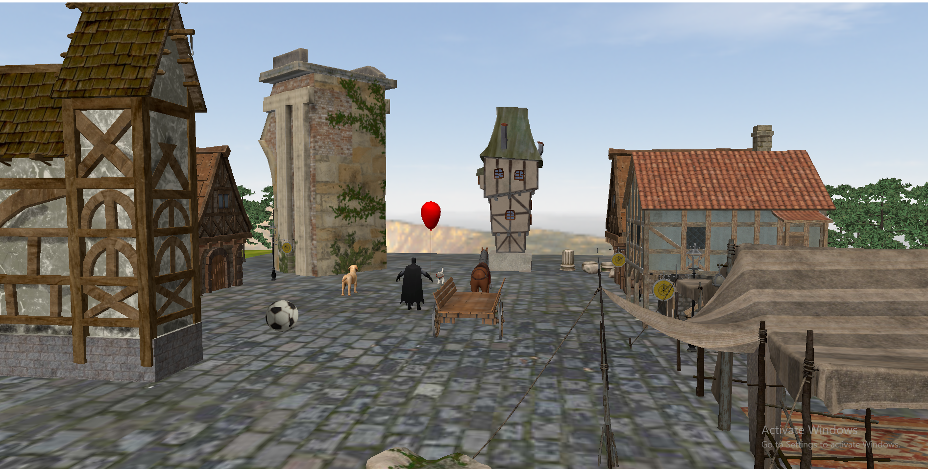

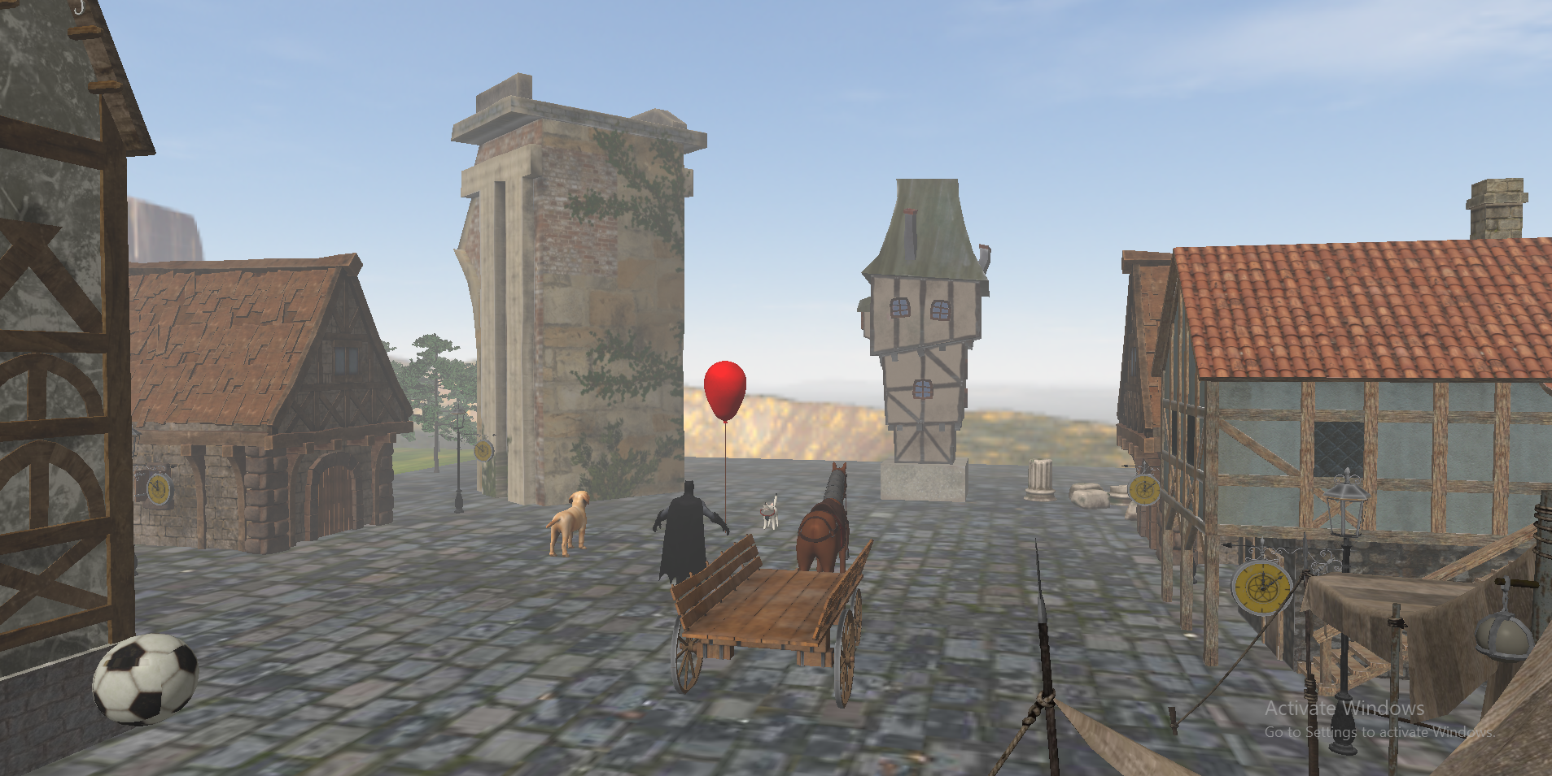

Cu si fara lumina pointLight:

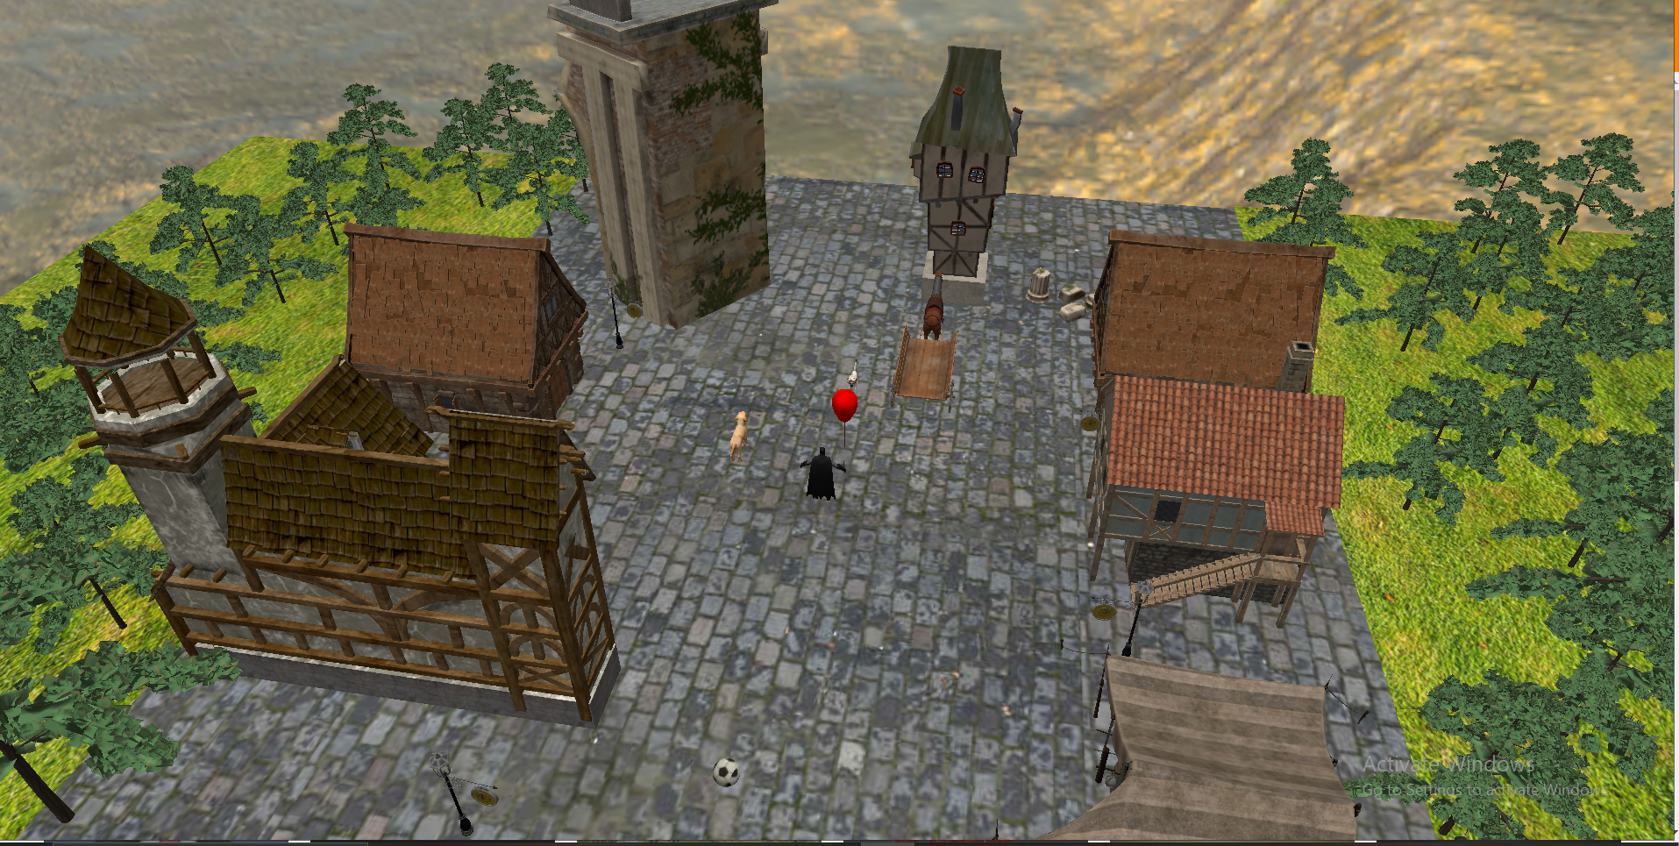

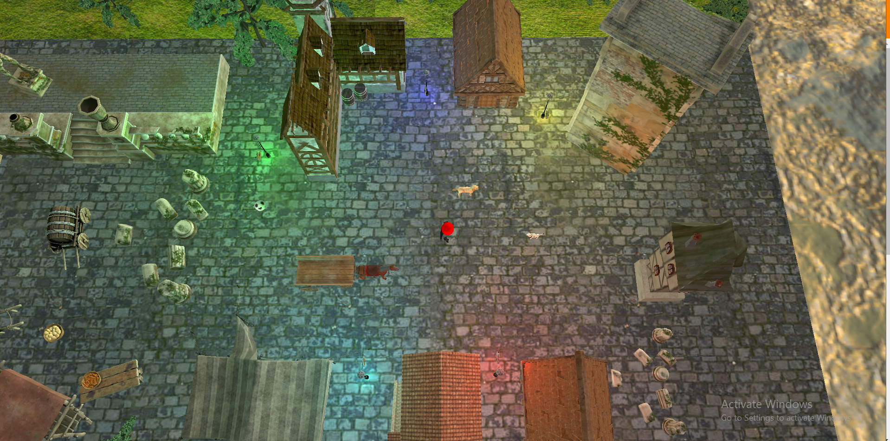

# 5. MANUAL DE UTILIZARE

Utilizatorul se poate bucura de urmatoarle functionalitati implementate si legate de tastele:

Camera:

* W - deplasare camera in fata
* S - deplasare camera in spate
* A - deplasare camera in stanga
* D - deplasare camera in dreapta
* M – opreste/porneste animatia camerei

Vizualizare scena

* z – vizualizarea scenei in modul solid
* x – vizualizarea scenei in modul polygonal
* c – vizualizarea scenei in modul point

Lumini si Ceata:

* G/H – porneste/Opreste ceata
* V - porneste / opreste lumina pointLight

Animatii:

* R/F Up/Down urrca si coboara caracterul batman, de asemenea porneste muzica lui batman
* 8- deplasarea in fata a catelului
* 5- deplasarea in spate a catelului
* 4- deplasarea in stanga a catelului
* 6-deplasarea in dreapta a catelului
* 7/9- deplasarea in diagonala a catelului
* 1,2,3 reprezinta efectele musicale ale catelului
* T-ul opreste melodia lui batman

# CONCLUZII SI DEZVOLTARI ULTERIOARE

Acest proiect nu a reprezentat doar o platformă pentru aplicarea cunoștințelor în programarea OpenGL, ci și o incursiune profundă în interacțiunea complexă dintre modelare, animație și programare. Integrarea obiectelor create în Blender a impus o dimensiune suplimentară de complexitate, necesitând abordări creative și soluții tehnice pentru a le încorpora armonios în cadrul proiectului OpenGL.

Procesul de a da viață fiecărui detaliu al scenei a presupus nu doar cunoștințe tehnice, ci și abilități de rezolvare a problemelor și gândire creativă. De la gestionarea resurselor până la optimizarea performanței și implementarea animațiilor din cod, această experiență a oferit o perspectivă cuprinzătoare asupra dezvoltării unui proiect 3D complex. Cu fiecare provocare întâlnită și depășită, am acumulat nu doar competențe tehnice, ci și înțelegerea necesară pentru a aborda provocările specifice în domeniul graficii 3D.

Privind către dezvoltările ulterioare, proiectul poate beneficia de adăugarea umbrelor pentru a îmbunătăți realismul și adâncimea scenei. Implementarea unei camere Third Person ar extinde perspectivele de vizualizare, oferind utilizatorului un control mai amplu și o experiență de explorare îmbunătățită. De asemenea, optimizarea coliziunilor între obiecte ar consolida interacțiunea lor în cadrul scenei, adăugând un nivel suplimentar de detaliu și coerență în simularea 3D. Aceste îmbunătățiri nu doar că ar adăuga complexitate și autenticitate proiectului, dar ar și îmbogăți experiența utilizatorului, făcând scenariul mai captivant și mai interactiv.

# REFERINTE

<https://learnopengl.com/>

https://sketchfab.com/feed/

<https://free3d.com/>

<https://www.turbosquid.com/>

<https://www.cgtrader.com/>

[Tutoriale Blender –](https://www.youtube.com/playlist?list=PLrgcDEgRZ_kndoWmRkAK4Y7ToJdOf-OSM) Constantin Nandra

[Blender Tutorial](https://docs.google.com/document/d/1njtWPMmOQNIaD_z9ve8iPRUqQTWdIV_PO-NvPD0nOuM/edit#heading=h.7ck7keotfet) - Student Mix

<https://www.youtube.com/watch?v=PLh79OjVFws> -Coding With_Ease